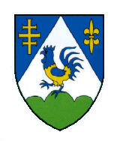 | KOPRIVNIČKO-KRIŽEVAČKA ŽUPANIJA  Upravni odjel za gospodarstvo, komunalne djelatnosti, poljoprivredu i međunarodnu suradnju
OBRAZAC 1  A 100077 | ZAHTJEV – DJELATNOST UDRUGA GRAĐANA  IZ PODRUČJA GOSPODARSTVA I POLJOPRIVREDE

PODACI O PODNOSITELJU ZAHTJEVA
NAZIV UDRUGE
ADRESA
OIB
KONTAKT OSOBA
- tel./mob.
- e-mail
POSLOVNA BANKA
ŽIRO-RAČUN
IBAN

Broj računa | Izdavatelj računa | Iznos računa u kn  (bez PDV-a) | Ukupni iznos računa u kn
SVEUKUPNO
TRAŽENI IZNOS DONACIJE |  | kn | %

NAPOMENA: Uz zahtjeva obvezno priložiti fotokopije ugovora i/ili računa.
Mjesto i datum: Potpis i pečat:

